环境监测仪串口通信协议V1.0

1、协议帧格式如下：

|  |  |  |
| --- | --- | --- |
| 说明 | 代码 | 占用长度（字节） |
| 帧起始符 | AC（H） | 1 |
| 地址信息 | A0－A3 | 4 |
| 帧配置码 | FSQ | 1 |
| 帧控制码 | C | 1 |
| 数据长度 | L | 1 |
| 用户数据 | DATA | N |
| 帧校验码 | CRC16 | 2 |
| 帧结束符 | 53（H） | 1 |

* 1. 帧起始符AC(H)

标识一帧数据的开始，用0xAC表示。

* 1. 通信地址信息A0-A3

占用4个字节长度，目前全部设置为0x00。

* 1. 帧配置码FSQ

占用一个字节，目前设置为0x00。

* 1. 帧控制码C

占用一个字节，目前设置为0x00。

* 1. 数据长度L

占用一个字节，数据长度=DATA数据区的字节数。

* 1. 用户数据DATA

用户数据由数据标识（3个字节）+采集数据（3个字节）组成，如果有n个传感器数据需要采集，则用户数据=数据标识1+采集数据1+数据标识2+采集数据2+..+数据标识n+采集数据n。

数据标识说明如下：

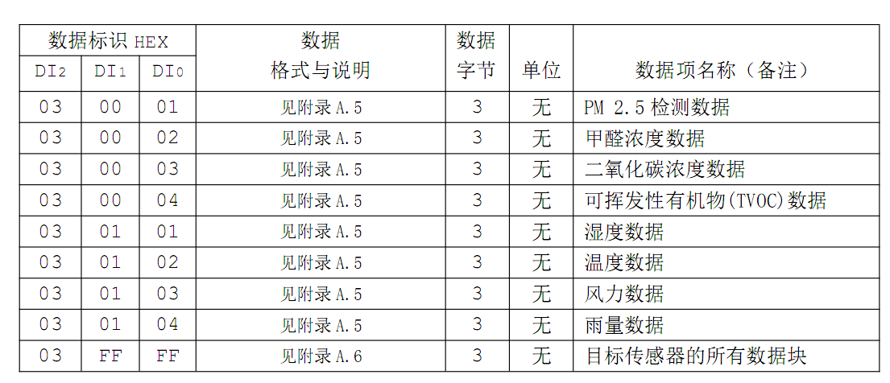

采集数据格式如下（附录A.5）：

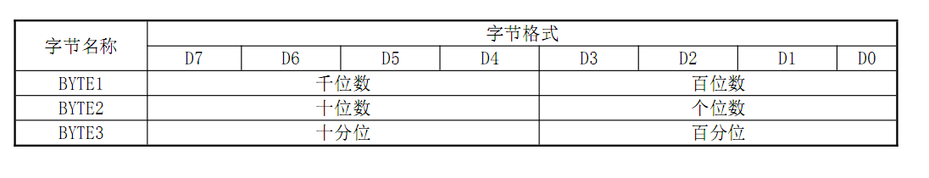

* 1. 帧校验码CRC16

从第一个起始符开始（包括起始符）到校验码之前的所有各字节 CRC16 的校验值 (16 Bit)。

* 1. 帧结束符

标识一帧数据的结束，用0x53表示。